ROC曲线绘制

xxxxxx 控制科学与工程

**Ⅰ ROC原理及AUC**

ROC曲线将假阳性率（FPR）定义为 X 轴，真阳性率（TPR）定义为 Y 轴。每个点的坐标是同一分类模型且给定阈值后得出的，其中，阈值不同坐标不同。

AUC是衡量ROC模型性能好坏的标准。曲线下方面积越大，即AUC越大，表示模型的性能越好。

**Ⅱ 算法**

用[0,1]之间的101个点作为predict向量值，用101维随机0-1值向量作为ground_truth。本实验没有用传统的计算的方法得到横纵坐标进行绘图，而是引入x_step和y_step，后序遍历排序后的predict向量，从右上角的（1,1）点开始往前逆推，根据排序后predict[i]对应的ground_truth[i]的值让（x,y）水平左移x_step个单位或垂直下降y_step个单位，绘制图像

**Ⅲ 结果分析**

最后的ROC曲线图效果如下

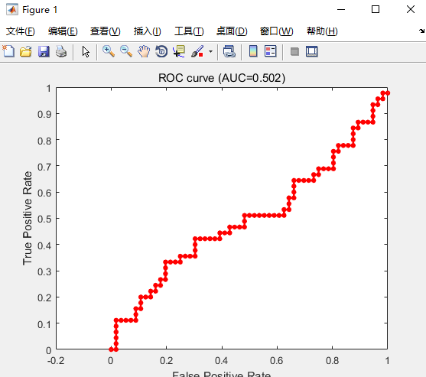

由图可知，AUC = 0.502，符合随机猜测的AUC=0.5，模型没有预测价值。

**Ⅳ 代码**

1、roc.m

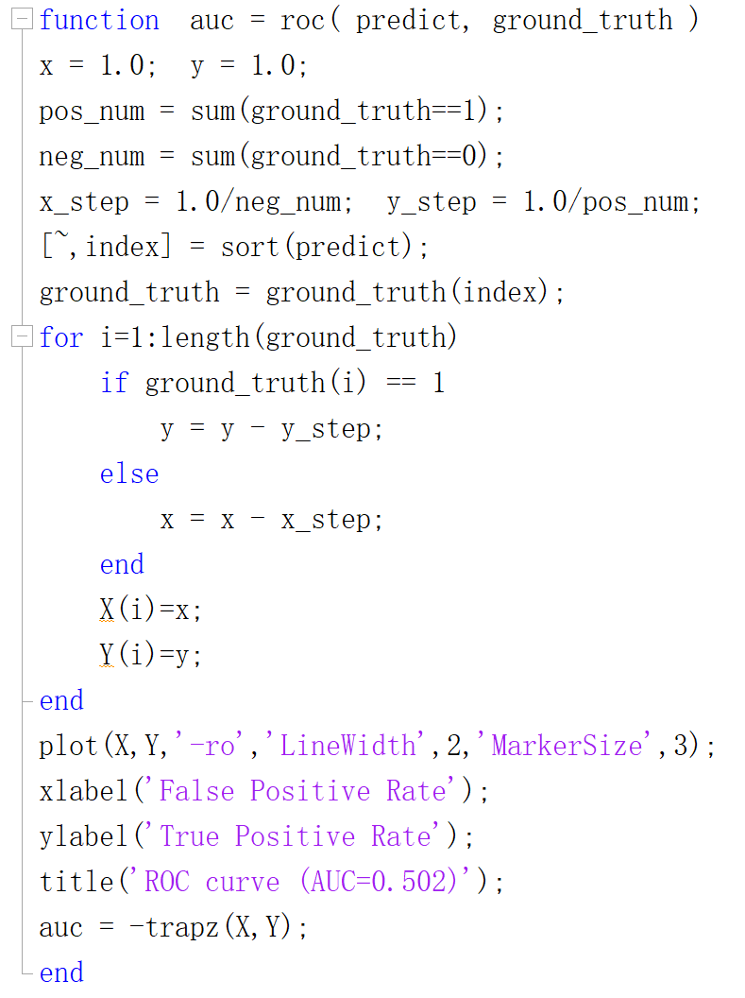

2、main.m

